**西南科技大学2019-2020-2学期**

**《计算机组成原理》本科期末考试试卷（A卷）**

|  |  |  |  |  |  |  |  |  |  |  |
| --- | --- | --- | --- | --- | --- | --- | --- | --- | --- | --- |
| 课程代码 | J | K | 1 | 6 | 0 | 5 | 0 | 0 | 命题单位 | 计算机学院：《计算机组成原理》课程组 |

|  |
| --- |
| 学号：5120180269  姓名：李若昊  班级：计科1803 |

**说明：每小题20分，共5小题，共100分。**

1、（1）写出1010对应的汉明码（偶校验原则）。写出分析过程。

（2）若接收到的汉明码是1101010（偶校验原则），请问预传送的信息是什么？写出分析过程。

|  |
| --- |
|  |

2、设CPU有16根地址线，8根数据线，并用作为访存控制信号（低电平有效）。用作为读/写控制信号（高电平为读，低电平为写）。现有下列存储芯片： 1K*4位RAM，8K*4位RAM，1K*4位ROM，2K*8位ROM以及74LS138译码器和各种门电路。画出CPU与存储芯片的连接图。要求：

（1）存储器芯片地址空间分配：最小4K地址空间为系统程序区；最大的8K地址空间为用户程序工作区。

（2）指出选用的存储芯片类型及数量。

（3）详细画出存储芯片的片选逻辑。

|  |
| --- |
|  |

3、用原码一位乘计算x·y。  x= 0.101 101，y= -0. 110 111。写出计算过程。

|  |
| --- |
|  |
|  |

4、某系统有4个中断源A,B,C,D，其响应优先级按照A→B→C→D降序排列，现要求将中断处理优先级按照D→B→C→A降序排列。

（1）写出每个中断源对应的屏蔽字。

（2）假设每个中断源的中断服务程序时间均为20us，根据图1中给出的中断源的请求时刻，画出CPU执行程序的轨迹。

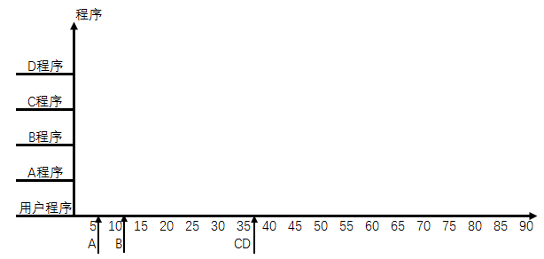

图1 第4题图

|  |
| --- |
|  |

5、CPU内部采用总线连接方式，B、C、Y、Z均为寄存器，与总线的连接如下图所示。请写出指令SUB B，@C在指令周期所需的全部微操作，并指出哪些控制信号有效。（说明：指令SUB B，@C执行的操作是(B)-((C))→B， @表示间接寻址）

控制信号

控制信号

CU

IR

PC

MAR

IRi

PCi

PCo

MARi

MDR

MDRi

MDRo

Y

Yi

ALU

ALUi

Z

Zo

时钟

地址线

数据线

CPU

内部

总

线

Bi

B

Bo

Ci

C

Co

ACi

AC

ACo

图2 第5题图

|  |
| --- |
|  |